Федеральное агентство связи
Федеральное государственное бюджетное образовательное учреждение высшего образования «Сибирский государственный университет телекоммуникаций и информатики»
(СибГУТИ)

Факультет: Информатики и вычислительной техники
Кафедра вычислительных систем

Дисциплина: «Электротехника, электроника и схемотехника»

Лабораторная работа №6
«Исследование двоичных счетчиков»

Выполнили студенты группы ИА-831:
Зарубин Максим Евгеньевич
Амельченко Николай Андреевич
Проверил преподаватель:
Парначева Тамара Ивановна

Новосибирск
2020
- Цель работы.
Целью работы является изучение универсального двоичного счётчика и приобретение навыков в построении и экспериментальном исследовании счётчиков.

- Выполнение Лабораторной работы.
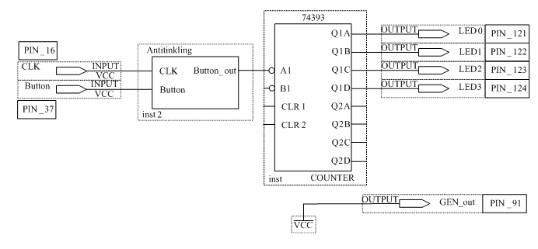Схема суммирующего счётчика

Номер входного импульса | QD | QC | QB | QA
0 | 0 | 0 | 0 | 0
1 | 0 | 0 | 0 | 1
2 | 0 | 0 | 1 | 0
3 | 0 | 0 | 1 | 1
4 | 0 | 1 | 0 | 0
5 | 0 | 1 | 0 | 1
6 | 0 | 1 | 1 | 0
7 | 0 | 1 | 1 | 1
8 | 1 | 0 | 0 | 0
9 | 1 | 0 | 0 | 1
10 | 1 | 0 | 1 | 0
11 | 1 | 0 | 1 | 1
12 | 1 | 1 | 0 | 0
13 | 1 | 1 | 0 | 1
14 | 1 | 1 | 1 | 0
15 | 1 | 1 | 1 | 1
Таблица состояний суммирующего счётчика

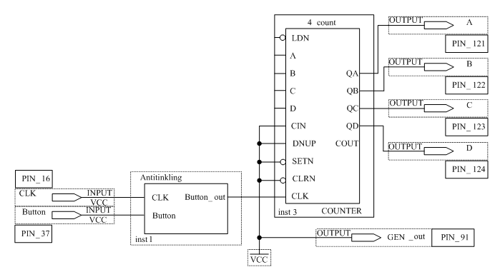
Схема вычитающего счётчика

Номер входного импульса | QD | QC | QB | QA
0 | 0 | 0 | 0 | 0
1 | 1 | 1 | 1 | 1
2 | 1 | 1 | 1 | 0
3 | 1 | 1 | 0 | 1
4 | 1 | 1 | 0 | 0
5 | 1 | 0 | 1 | 1
6 | 1 | 0 | 1 | 0
7 | 1 | 0 | 0 | 1
8 | 1 | 0 | 0 | 0
9 | 0 | 1 | 1 | 1
10 | 0 | 1 | 1 | 0
11 | 0 | 1 | 0 | 1
12 | 0 | 1 | 0 | 0
13 | 0 | 0 | 1 | 1
14 | 0 | 0 | 1 | 0
15 | 0 | 0 | 0 | 1
Таблица состояний вычитающего счётчика

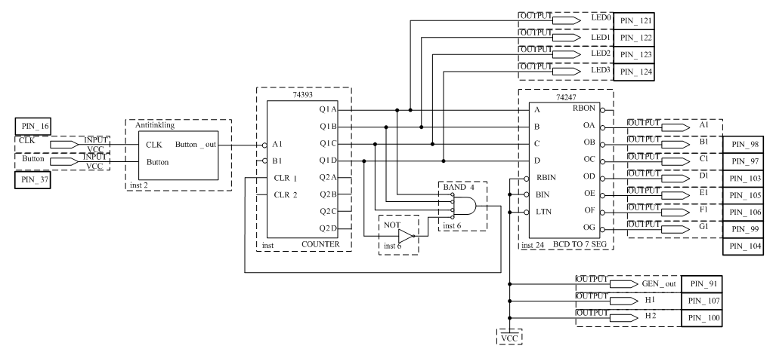
Схема счётчика с модулем счёта 8

- Контрольные вопросы.
- Пусть первоначальное состояние всех триггеров счётчика будет нулевым. Это состояние мы видим на временных диаграммах. Запишем его в таблицу. После поступления на вход счётчика тактового импульса (который воспринимается по заднему фронту) первый триггер изменяет своё состояние на противоположное, то есть единицу. Запишем новое состояние выходов счётчика в ту же самую таблицу. Так как по приходу первого импульса изменилось состояние первого триггера, то этот триггер содержит младший разряд двоичного числа (единицы). Подадим на вход счётчика ещё один тактовый импульс. Значение первого триггера снова изменится на прямо противоположное. На этот раз на выходе первого триггера, а значит и на входе второго триггера сформируется задний фронт. Это означает, что второй триггер тоже изменит своё состояние на противоположное. Запишем новое состояние выходов счётчика в таблицу. В этой строке таблицы образовалось двоичное число 2. Оно совпадает с номером входного импульса. Продолжая анализировать временную диаграмму, можно определить, что на выходах приведённой схемы счётчика последовательно появляются цифры от 0 до 7. Эти цифры записаны в двоичном виде. При поступлении на счётный вход счётчика очередного импульса, содержимое его триггеров увеличивается на 1. Поэтому такие счётчики получили название суммирующих двоичных счётчиков.
- 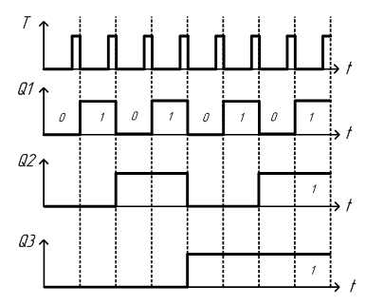
- Работает также, как и суммирующий счётчик, только информация снимается с инверсных выходов триггеров.
- 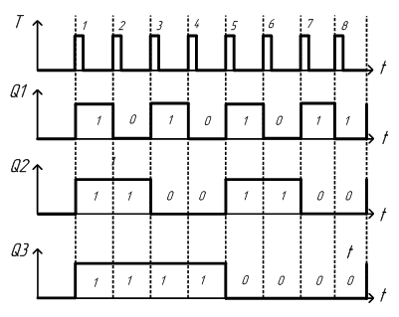
- Число 10 в двоичной системе счисления представляется 1010. Когда на выходах счетчика будет код 1010, на выходе элемента «И» появится логическая единица, которая запустит схему гашения. Длительность импульса на выходе схемы гашения должна быть достаточна для надёжного сброса всех триггеров счётчика в 0. Разряды числа 1010, равные 1 подаются на схему «И» с прямых выходов триггеров, а равные 0 - с инверсных. Таким образом, как только счётчик досчитает до 10, произойдёт обнуление всех триггеров и счёт продолжится с кода 0000.
- По направлению счёта:
- суммирующие;
- вычитающие;
- реверсивные;
По способу построения цепи переноса:
- с последовательным переносом;
- с параллельным переносом;
- с комбинированным переносом;
По способу переключения триггера:
- синхронные;
- асинхронные.
- Чаще всего можно встретить в радиотехнике, вычислительной автоматике, измерительных приборах, телефонах практически во всех устройствах цифровой техники, также их используют при управлении станками, линиями, в основе которых лежит автоматика.

- Защита лабораторной работы (Билет №5 Зарубин).

